主题：开创中国当代青瓷新纪元—华青瓷的时代美学艺术境界研讨会
时间：2017.01.07下午
发言学者：苏同强
地点：国中陶瓷艺术馆

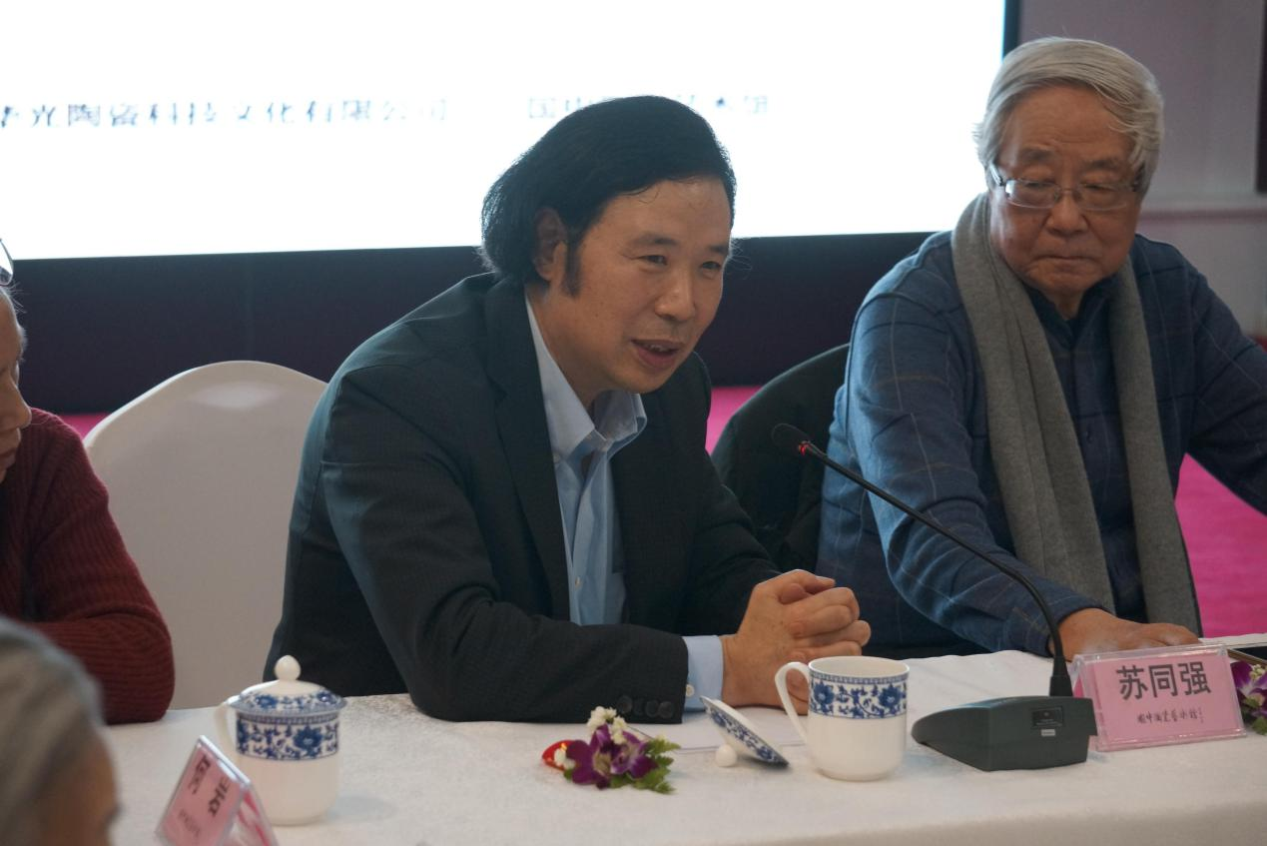

苏同强：两个字：感谢！华光能有今天，非常地感谢张老师，感谢在座的各位专家。今天这个研讨会大家说了很多，高屋建瓴，有一些非常好的意见和价值，今天华光有15个大师，还有一些领导层的人，我们更多地思考大家的意见和建议，特别是给予华光的美好期待，通过我们的努力，力争能够实现。华光有大量的关心以及丰厚的资源，有一支非常好的创作队伍。不辜负专家们的期望。
刚才专家在说琉璃，实际上我们现在有在努力，整体的概念，陶瓷是一个方面，国外的几个大的台子，出国之后考察很多，有十几厂与家具用品相关的产品都可以更好地融合在一起，特别是提高现代人的生活品质。因为我们对陶瓷确确实实有非常深厚的情节，我从七岁开始做陶瓷，学院里面流淌就是国瓷的，我们去国外看市场，国外对中国陶瓷那么辉煌有非常大的敬意，但是对中国的陶瓷，感觉有差距。所以为什么这么多年华光这样做，实际上是非常深厚的情愫。
经过几代努力，我们企业的使命、愿景，就是能够使中国的当代陶瓷重新回到世界舞台的中央，因为这个中央本来就是我们中国的。大家从方方面面，在这样美好的努力下，希望各位专家能够更多地给予一些指教。尽我们所有的力量，逐步把理想实现。
还是非常感谢耿老先生，今年95岁的高龄，每次见耿老师，他一看到陶瓷、青瓷以后的那种感受所给我内心的震动非常大，我们找到耿老师以后，都非常真切地，拿着一个好的产品跟我们讲，一件好的东西感觉非常亲切，印象非常深刻。
再次深深地感谢大家（鞠躬），谢谢！

